АДМИНИСТРАЦИЯ молчановского РАЙОНА
Томской области
ПОСТАНОВЛЕние
06.12.2017 № 820
с. Молчаново

О внесении изменения в постановление Администрации Молчановского района от 28.08.2017 № 578

На основании Федерального закона от 06.10.2003 года №131-ФЗ "Об общих принципах организации местного самоуправления в Российской Федерации", Федерального закона РФ от 13.03.2006 года № 38-ФЗ "О рекламе", Устава муниципального образования «Молчановский район»
ПОСТАНОВЛЯЮ:
1. Внести в постановление Администрации Молчановского района от 28.08.2017 № 578 «Об утверждении Схемы размещения рекламных конструкций на территории муниципального образования «Молчановский район» (далее постановление) изменение, изложив приложение к постановлению в редакции согласно приложению к настоящему постановлению.
2. Настоящее постановление подлежит официальному опубликованию в официальном печатном издании «Вестник Молчановского района» и размещению на официальном сайте муниципального образования «Молчановский район» (http://www.molchanovo.ru/).
3. Контроль за исполнением настоящего постановления возложить на заместителя Главы Молчановского района по экономической политике Палосона В.Ю.

Глава Молчановского района Ю.Ю. Сальков

Приложение к постановлению
Администрации Молчановского района
от 06.12.2017 № 820

«Приложение к постановлению
Администрации Молчановского района
от 28.08.2017 № 578

Схема размещения рекламных конструкций
на территории муниципального образования «Молчановский район»

№ пп |  | Ориентировочное место расположения | Схема расположения | Вид конструкции
1 |  | Объект 1  с. Суйга, ул. Северная, 17 (муниципальная собственность) | 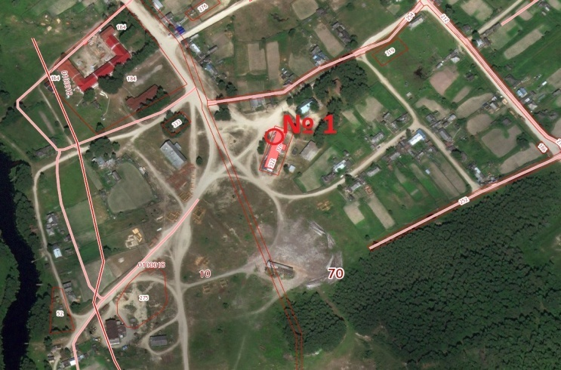 | Настенное пано 6,0м х3,0м
2 |  | Объект 2 с.Молчаново, ул. Димитрова, 40 а (частная собственность) | 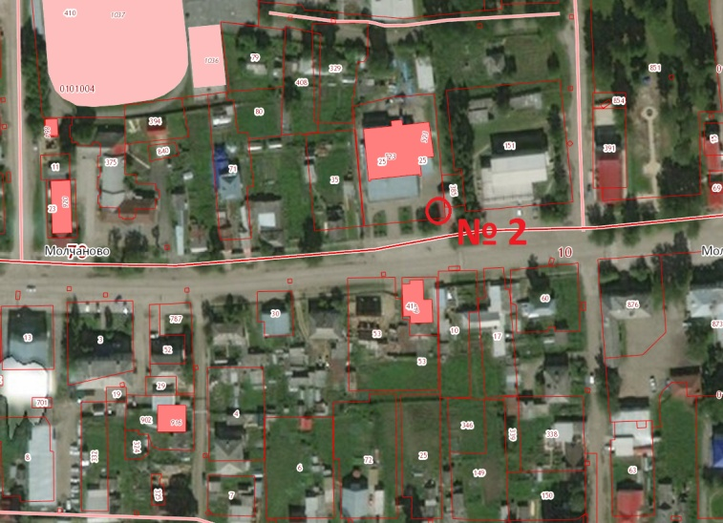 | Настенное пано 2,0м х6,0м
3 |  | Объект 3 с.Молчаново, ул. Димитрова, 82 (частная собственность) |  | Настенное пано 4,5 мх6,4м
4 |  | Объект 4 с.Молчаново, ул. Валикова, 2 (частная собственность) |  | Настенное пано 4мх8м
5 | Объект 5 с. Молчаново, ул.Димитрова, 38а (частная собственность) |  |  | Настенное пано 2,90мх5,60 м».

И.о. управляющего делами
Администрации Молчановского района С.С. Захаренко

